Министерство науки и высшего образования Российской Федерации

Национальный исследовательский университет «МИЭТ»

**В.Н. Белоусов, С.Н. Кузнецов, А.А. Тишин**

**Сборник задач к практическим занятиям**

**по курсу «Электроника»**

Утверждено редакционно-издательским советом университета

Москва 2020

УДК 621.38:378.4 (076)

Рецензент докт. техн. наук, проф. *Ю.В.**Савченко*

**В.Н. Белоусов, С.Н. Кузнецов, А.А. Тишин**

Сборник задач к практическим занятиям по курсу «Электроника». - М.: МИЭТ, 2020. - **69** с.: ил.

Целью настоящего сборника является углубление и закрепление теоретических знаний, полученных студентами при изучении курса «Электроника», и приобретение ими практических навыков решения задач расчета электрических схем. Сборник содержит четыре основных раздела: «Полупроводниковые диоды», «Биполярные транзисторы и усилительные каскады на их основе», «Обратные связи», «Операционные усилители».

Предназначен для студентов всех факультетов. Может быть полезен при самостоятельном изучении соответствующих разделов курса «Электроника».

**© МИЭТ, 2020**

**Раздел 1. Полупроводниковые диоды**

**Теоретические сведения**

Диод это полупроводниковый прибор с одним *p* - *n*-переходом, имеющий два внешних вывода анод и катод. Он используется для выпрямления, детектирования, модуляции и других видов преобразования электрических сигналов. По функциональному назначению диоды классифицируются на выпрямительные, стабилитроны, импульсные, варикапы, светодиоды т.д.

Схематично диод можно представить в виде кристалла состоящего из двух полупроводников (областей). Одна область кристалла обладает проводимостью *p*-типа, а другая - проводимостью *n*-типа. Диод может быть включен в прямом или обратном направлении.

Если к электродам диода подключить источник постоянного напряжения: «плюс» на вывод анода, а «минус» на вывод катода, то диод окажется включенным в прямом направлении.

В этом случае электроны, основные носители заряда в области *n*-типа, преодолевая *p* - *n*-переход попадают в дырочную область *p*-типа, в которой они становятся неосновными. Ставшие неосновными, электроны будут рекомбинировать (т.е. поглощаться) с основными носителями в дырочной области - дырками. Таким же образом дырки, попадая в электронную область *n*-типа становятся неосновными носителями заряда в этой области, и будут также рекомбинировать с основными носителями - электронами.

Катод диода, соединенный с отрицательным полюсом источника напряжения, будет пополнять рекомбинировавшие электроны в *n*-области за счет этого источника питания. Аналогично, анод, соединенный с положительным полюсом источника напряжения, будет пополнять рекомбинировавшие дырки в *р*-области. Значит, через диод будет течь ток, называемый прямым током диода, величина которого будет зависеть от приложенного напряжения и свойств диода.

*I*д = *I*0⋅[exp(*U*/φT) – 1],

где *I*д - прямой ток диода; *I*0 - обратный ток насыщения (тепловой ток); *U* - напряжение приложенное к диоду; φT - температурный потенциал равный 25 мВ при температуре 20°С.

Поменяем полярность источника постоянного напряжения - диод окажется включенным в обратном направлении.

В этом случае электроны в области *n*-типа станут перемещаться к положительному полюсу источника питания, отдаляясь от *p* - *n*-перехода, и дырки, в области *p*-типа, также будут отдаляться от *p* - *n*-перехода, перемещаясь к отрицательному полюсу источника питания. В результате границы *p* - *n*-перехода расширятся, отчего увеличится зона обедненная дырками и электронами, которая будет обладать большим сопротивлением. Основные носители заряда при этом не смогут преодолевать *p* - *n*-переход и создавать ток.

Но, так как в каждой из областей диода присутствуют неосновные носители заряда, то небольшой поток этих носителей через *p* - *n*-переход все же будет происходить. Поэтому через диод будет протекать ток, который окажется во много раз меньше, чем прямой, и такой ток называют обратным током диода. Как правило, на практике, обратным током *p* - *n*-перехода пренебрегают, и считают, что *p* - *n*-переход обладает только односторонней проводимостью.

**Задачи с решениями**

**1.1.** В несимметричном *p* - *n*-переходе концентрация акцепторов много больше концентрации доноров. К *p* - *n*-переходу приложено обратное напряжение. Указать наибольшую составляющую обратного тока насыщения перехода.

***Решение.*** Так как концентрация акцепторов выше, то концентрация основных носителей заряда (дырок) в *р*-области будет выше, чем концентрация основных носителей заряда (электронов) в *n*-области. Следовательно, концентрация неосновных носителей заряда в *n*-области (дырок) будет выше концентрации неосновных носителей (электронов) в *р*-области. Поскольку обратный ток насыщения обусловлен неосновными носителями зарядов, то наибольший вклад в обратный ток насыщения будет вносить дырочная составляющая.

**1.2.** Нарисовать вольт-амперную характеристику *p* - *n*-перехода. Объяснить происхождение тока, протекающего через переход в области обратных напряжений.

***Решение.*** Пример вольт-амперной характеристики приведен на рис.1.1.

1.1.tif

*Рис.1.1.*

При обратном напряжении на переходе через него протекают следующие составляющие тока:

* обратный ток насыщения (тепловой ток), обусловленный генерацией тепловых носителей заряда в областях, прилегающих к *p* - *n*-переходу;
* ток термогенерации, обусловленный генерацией тепловых носителей заряда в области *p* - *n*-перехода;
* ток утечки, обусловленный проводимостью поверхностных молекулярных и ионных пленок, шунтирующих *p* - *n*-переход.

**1.3.** Диод работает при температуре *T* = 300 К. Прямое напряжение на диоде составляет 0,1 В. Определить напряжение, при котором ток диода удвоится.

***Решение.*** При прямом напряжении *U*1 = 0,1 В имеем

*I*д1 = *I*0 ⋅ [exp(*U*1/φT) – 1].

Для искомого напряжения *U*2, при котором ток диода *I*д1 удвоится, запишем:

2 ⋅ *I*д1 = *I*0 ⋅ [exp(*U*2/φT) – 1].

Поделив второе равенство на первое, получим:

2 = [exp(*U*2/φT) –1 ]/[exp(*U*1/φT) – 1].

Откуда

exp(*U*2/φT) = 2 ⋅ exp(*U*1/φT) – 1

или

*U*2 = φT ⋅ ln [2 ⋅ exp(*U*1/φT) – 1] =

= 0,026 ⋅ ln [2 ⋅ exp(0,1/0,026) – 1] = 0,118 В.

**1.4.** Диоды *VD*1 и *VD*2 работают при температуре 20°С. У диода *VD*1 при напряжении –1 В ток равен 100 мкА, а у диода *VD*2 при напряжении –0,04 В ток равен 40 мкА. Определить токи диодов при напряжении 0,1 В.

***Решение.*** При обратном напряжении *U*1 = –1 В через диод *VD*1 протекает обратный ток, который по условию задачи равен 100 мкА. Поэтому для *VD*1 при напряжении *U* = 0,1 В будем иметь

*I*д = *I*0 ⋅ [exp(*U*/φT) – 1] =100 ⋅ 10–6 ⋅ [eхр(0,1/0,025) – 1] = 5,4 мА.

При обратном напряжении *U*2 = –0,04 В на *VD*2 через диод протекает ток меньше обратного тока насыщения. В этом случае для тока диода верно равенство:

–40 ⋅ 10–6 = *I*0 ⋅ [eхр (–0,04/0,025) – 1].

Откуда

*I*0 = 50 мкА.

Зная обратный ток насыщения для *VD*2, находим ток диода при напряжении *U* = 0,1 В:

*I*д = *I*0 ⋅ [exp(*U*/φT) – 1 ] = 50 ⋅ 10–6 ⋅ [eхр (0,1/0,025) – 1] = 2,7 мА.

**1.5.** На вход схемы (рис.1.2) подается синусоидальное напряжение, амплитуда которого в два раза больше напряжения стабилизации стабилитрона *VD*1. Нарисовать временны́е диаграммы входного и выходного напряжения схемы, полагая, что падение напряжения на прямосмещенном стабилитроне равно нулю.

1.2.tif

*Рис.1.2.*

***Решение.*** Временны́е диаграммы входного и выходного напряжения приведены на рис.1.3.

1.3.tif

*Рис.1.3.*

**Вопросы и задания**

**1.6.** Нарисовать вольт-амперную характеристику *p* - *n*-перехода в области прямых напряжений. Объяснить рост тока при увеличении прямого напряжения.

**1.7.** Объяснить рост обратного тока, обусловленный ростом температуры.

**1.8.** Число электронов, инжектируемых через *p* - *n*-переход в единицу времени, на много порядков выше числа дырок. Какая область диода (*p* или *n*) обладает более высоким удельным сопротивлением?

*Ответ*. *р*-область.

**1.9.** Как изменится обратный ток насыщения диода при добавлении примеси:

а) в обе области (*р* и *n*);

б) только в одну область (*р*, *n*).

*Ответ*. Обратный ток насыщения диода определяется концентрацией неосновных носителей в областях *p* - *n*-перехода. Концентрация неосновных носителей обратно пропорциональна концентрации примеси. Поэтому добавление примеси в обе области или в одну из них приведет к уменьшению концентрации неосновных носителей и, следовательно, вызовет уменьшение обратного тока насыщения.

**1.10.** На рис.1.4 приведены вольт-амперные характеристики диода для двух разных температур. При этом прямая и обратная ветвь каждой характеристики имеет свой номер. Какой номер у прямой и обратной ветви вольт-амперной характеристики соответствует более высокой температуре?

1.4.tif

*Рис.1.4.*

*Ответ*. Более высокой температуре соответствуют ветви с номерами 1 и 3.

**1.11.** Определить напряжение на диоде при температуре 27 °С, если известно, что ток диода равен 1 мА, а значение обратного тока - 1 мкА.

*Ответ*. *U* = 180 мВ.

**1.12.** Объяснить физический смысл барьерной емкости *p* - *n*-перехода. Как изменится барьерная емкость *p* - *n*-перехода при увеличении обратного напряжения?

*Ответ.* Барьерная (или зарядная) емкость обусловлена не скомпенсированным зарядом ионизированных атомов примеси, сосредоточенных по обе стороны от границы перехода. Характер зависимости показывает график на рис.1.5.

1.5.tif

*Рис.1.5.*

**1.13.** Диод работает при температуре 300 К. Определить обратное напряжение, при котором ток диода составит 90 % обратного тока.

*Ответ.* *U* = –0,06 В.

**1.14.** Определить абсолютное значение отношения тока диода при прямом напряжении на диоде, равном 0,05 В, к току при том же значении обратного напряжения.

*Ответ.* 7,4.

**1.15.** Используя вольт-амперную характеристику диода (см. рис.1.1) определить сопротивление диода по постоянному току при напряжении на диоде, равном *U*д = 0,8 В и *U*д = –100 В.

*Ответ.* При *U*д = 0,8 В сопротивление *R* = 160 Ом.

При *U*д = –100 В сопротивление *R* = 1,5 МОм.

**1.16.** Обратный ток насыщения диода при температуре *T* = 300 К равен 25 мкА. Диод работает при прямом напряжении 0,1 В. Определить сопротивление диода постоянному току и дифференциальное сопротивление диода.

*Ответ.* Сопротивление постоянному току *R* = 87 Ом.

Дифференциальное сопротивление *r*диф = 22 Ом.

**1.17.** В схеме, приведенной на рис.1.6 и работающей при *T* = 300 К, напряжение источника питания *E*п = 0,3 В, обратный ток насыщения диода *I*0 = 2 мкА, напряжение на резисторе *R*1 = 0,2 В. Определить величины сопротивлений *R*1 и *R*2, если *R*1 = *R*2.

1.6.tif

*Рис.1.6.*

*Ответ. R*1 = 1091 Ом.

**1.18.** Схема, показанная на рис.1.7, работает при температуре 20 оС. На схеме: диоды идентичны, обратный ток диодов *I*0 = 1 мкА, *Е*п = 30 В; напряжение на резисторе *R*2 равно *U*2 = 29,6 В. Известно, что *R*1 = *R*2 = = *R*3. Определить значение сопротивлений.

1.7.tif

*Рис.1.7.*

*Ответ.* *R*1 = *R*2 = *R*3 = 19 800 Ом.

**1.19.** Нарисовать временную диаграмму напряжения на выходе схем, представленных на рис.1.8 и 1.9, если на вход схем подано напряжение синусоидальной формы. Известно, что резисторы *R*1 и *R*2 имеют равную величину сопротивления, а напряжение стабилизации стабилитрона в четыре раза меньше амплитуды входного напряжения. Принять равным нулю падение напряжения на прямосмещенном стабилитроне.

1.8.tif

*Рис.1.8.*

1.9.tif

*Рис.1.9.*

*Ответ.* Временны́е диаграммы входного и выходного напряжений приведены на рис.1.10 и 1.11 для схем, представленных на рис.1.8 и 1.9 соответственно.

**1.20.** В схеме (см. рис.1.8) стабилитрон имеет следующие параметры: *U*ст = 13 В, *I*ст min = 1 мА, *I*ст max = 20 мА. Величина сопротивления резистора *R*2 = 2,2 кОм. Определить величину сопротивления *R*1, при котором схема обеспечит стабилизацию напряжения на выходе, если входное напряжение изменяется от 16 до 24 В.

*Ответ.* Сопротивление должно лежать в диапазоне от *R*1min = = 425 Ом до *R*1max = 435 Ом.

1.10,1.11.tif

**1.21.** В схеме (рис.1.12) известны параметры: *E* = 15 B, *U*ст1 = 10 B, *U*ст2 = 5 B, *Rg*1 = *Rg*2 = 20 Ом, *I*ст ном2 = 10 мА, *R*н = 400 Ом, *R*1 = 1 кОм. Определить напряжение нагрузки *U*н

*Ответ*: *U*н = 5 B.

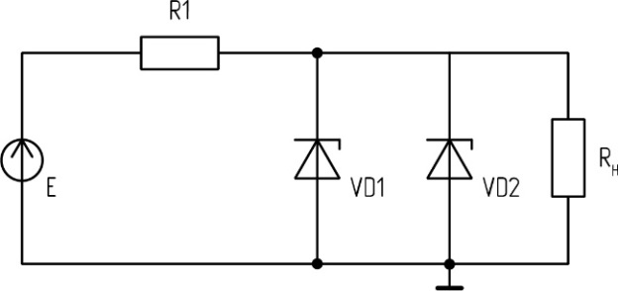

*Рис.1.12.*

**1.22.**В схеме (рис.1.13) известны следующие параметры: *E* = *Um*⋅sinω*t*, *Um* = 20 B, *U*ст = 10 В, *I*ст ном = 10 мА, *R*н = 1 кОм, *R*1 = 500 Ом. Нарисовать временну́ю диаграмму напряжения на нагрузке.

*Ответ*: Временнáя диаграмма приведена на рис.1.14.

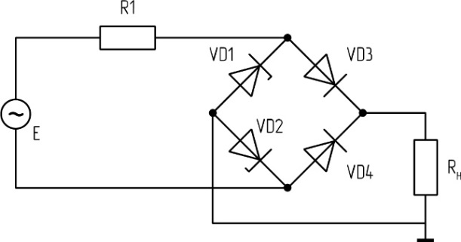

*Рис.1.13*

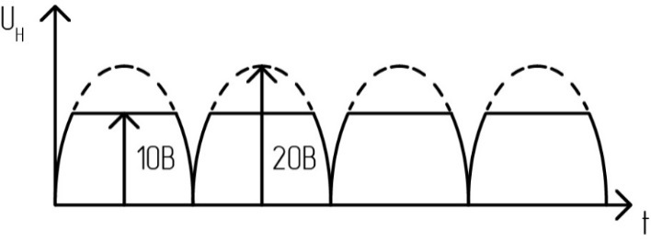

*Рис.1.14*

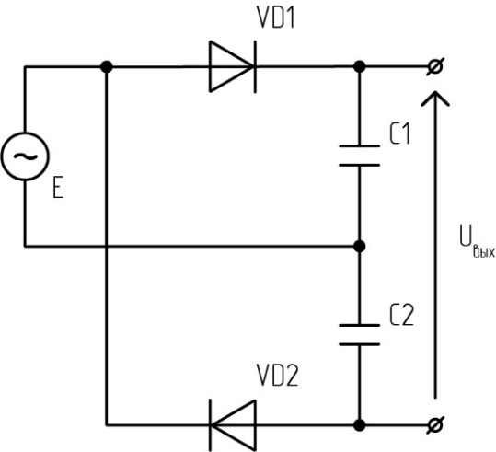

*Рис.1.15*

**1.23.** В схеме (рис.1.15) известны следующие параметры: *E* = *Um*⋅sinω*t*, *Um* = 10 B, диоды идеальные. Определить форму и величину выходного напряжения *U*вых.

*Ответ*: *U*вых = 20 В постоянного напряжения.

**Раздел 2. Биполярные транзисторы и усилительные каскады на их основе**

**Теоретические сведения**

Биполярным транзистором называется полупроводниковый прибор с электронно-дырочными переходами, пригодный для усиления мощности и имеющий три или более выводов. Транзистор с двумя переходами и тремя выводами называют полупроводниковым триодом. Переходы   
*p* - *n* делят кристалл на три области, причем средняя область имеет тип электропроводности, противоположный крайним областям (рис.2.1).



*Рис.2.1.* Упрощенная структура транзистора

В транзисторе среднюю область называют базой, а крайние - эмиттером и коллектором. Контакты с внешними электродами - омические.

Рабочими носителями зарядов в транзисторе могут быть дырки или электроны. В соответствии с этим различают транзисторы *p* - *n* - *p*- и   
*n* - *p - n*-типа (рис.2.2).



***а б***

*Рис.2.2.* Условные обозначения биполярных транзисторов:   
*а* - *p* - *n* - *p*-типа; *б* – *n - p - n*-типа

На рис.2.2 показаны условные обозначения биполярных транзисторов. Принимая тот или иной электрод за основной, общий для входной и выходной цепей транзистора, различают три вида включения (рис.2.3): с общей базой (ОБ), общим коллектором (ОК) и общим эмиттером (ОЭ).



***а б в***

*Рис.2.3.* Схемы включения транзисторов: *а* - ОБ; *б* - ОК; *в* - ОЭ

Основное применение в схемах находит включение транзистора, которое называют включением «с общим эмиттером». Преимущества схемы ОЭ перед ОБ в том, что она дает усиление по току, поскольку ток базы, являющийся для нее входным, гораздо меньше токов эмиттера и коллектора. Для расчета электронных схем удобно рассматривать полупроводниковый триод как четырехполюсник (рис.2.4).



*Рис.2.4.* Схема четырехполюсника

Четырехполюсник может характеризоваться различными системами параметров в зависимости от того, какие величины (из двух токов и двух напряжений) принимаются за аргументы, а какие - за функции.

Системы параметров четырехполюсника равноценны, но наибольшим распространением в транзисторной технике пользуется так называемая смешанная *h*-система, в которой на входе осуществляется режим холостого хода, а на выходе - режим короткого замыкания.

Система уравнений четырехполюсника в *h-*системе записывается следующим образом:



Каждый из *h*-параметров применительно к транзистору имеет определенный физический смысл и довольно легко определяется. Полагая, что *I*1 и *I*2 соответственно базовый и коллекторный токи, а *U*1 и *U*2 - базовое и коллекторное напряжения (для схемы с ОЭ), можно считать, что *h*11э - входное сопротивление триода при замкнутой накоротко коллекторной цепи; *h*12э - коэффициент обратной передачи коллекторного напряжения при холостом ходе со стороны базы; *h*21э - прямой коэффициент передачи тока при замкнутой накоротко коллекторной цепи;*h*22э - выходная проводимость триода при холостом ходе со стороны базы.

Все четыре *h*-параметра легко измеряются или определяются по статическим характеристикам (рис.2.5):

${\left.h_{11э}=\frac{{∆U}_{бэ}}{{∆I}_{б}}\right|}_{U_{кэ}=const}$; ${\left.h_{12э}=\frac{{∆U}_{бэ}}{{∆U}_{кэ}}\right|}_{I_{б}=const}$;

${\left.h_{21э}=\frac{{∆I}_{к}}{{∆I}_{б}}\right|}_{U_{кэ}=const}$; ${\left.h_{22э}=\frac{{∆I}_{к}}{{∆U}_{кэ}}\right|}_{I_{б}=const}$;



*Рис.2.5.* Эквивалентная схема транзистора соответствующая *h*-системе

Эквивалентная схема транзистора соответствующая *h*-системе сохраняет свою структуру при всех включениях транзистора - ОБ, ОЭ и ОК - хотя значения параметров при этом, конечно, меняются.

Электрические свойства транзистора определяются двумя семействами характеристик: выходными и входными.

Семейство выходных (коллекторных) характеристик для транзистора включенного по схеме с ОЭ ${\left.I_{к}=f(U_{кэ})\right|}_{I_{б}=const}$ показано на рис.2.6 и 2.7. Характеристики имеют заметный наклон, определяемой величиной сопротивления коллекторного перехода, и расположены не совсем параллельно и не на одинаковом расстоянии друг от друга при одном и том же изменении *I*б. Такое расположение характеристик является следствием того, что *h*-параметры зависят от режима (значений *I*б и *U*кэ). Характеристики имеют излом очень близко от оси токов, что позволяет работать при очень малых коллекторных напряжениях - вплоть до 0,1 В.



*Рис.2.6.* Выходные ВАХ транзистора при включении по схеме ОЭ



*Рис.2.7.* Входные ВАХ транзистора при включении по схеме ОЭ

Аналитическая зависимость коллекторного тока от базового определяется выражением

*I*К = *h*21э*I*б + *I*кбо(*h*21э + 1),

где *I*кбо - обратный ток коллектора при разомкнутой цепи базы.

Семейство входных (базовых) характеристик ОЭ представляет зависимость базового тока *I*б от напряжения на базе *U*бэ и коллекторного напряжения *U*кэ

Обычно в справочных данных приводятся две характеристики: для *U*кэ=0 и, например, *U*кэ = 5 В.

**Задачи с решениями**

**2.1.** Изобразить схемы включения транзисторов *p* - *n* - *p* и *n* - *p* - *n*-типа во всех режимах работы с указанием полярности источников питания в цепи эмиттера и коллектора.

***Решение.*** Схемы включения транзисторов показаны на рис.2.8.



*Рис.2.8.*

**2.2.** Для схемы (рис.2.9) известно: *R*э = 5 кОм, *R*к = 10 кОм, *E*э = 10 В, *E*к = 30 В, *U*бэ = 0,7 В, *I*кбо = 0. Определить напряжение коллектор-база (*U*кб) и ток коллектора (*I*к).



*Рис.2.9.*

***Решение.*** Находим ток эмиттера из равенства

*I*э = (*E*э – *U*бэ)/*R*э = (10 – 0,7)/5 ⋅ 103 = 1,86 ⋅ 10–3 А.

Так как *I*к = α ⋅ *I*э и значение α очень близко к единице, то можно считать токи коллектора и эмиттера почти равными, т.е.

*I*к = *I*э.

Тогда

*U*кб = *E*к – *I*к ⋅ *R*к = 30 – 1,86 ⋅ 10–3 ⋅ 10 ⋅ 103 = 11,4 В.

**2.3.** Для схемы (рис.2.10) известно: *R*б = 10 кОм, *R*к = 5 кОм, *E*к = = 20 В, *E*б = 1 В, β= 50, *I*кбо = 10 мкА. Определить напряжение коллектор-эмиттер (*U*кэ) для двух случаев: а) ключ *S* разомкнут; б) ключ *S* замкнут.

2.3.tif

*Рис.2.10.*

***Решение.***

а) Найдем ток *I*к из равенства:

*I*к = β ⋅ *I*б + (β + 1) ⋅ *I*кбо.

В данном случае *I*б = 0, поэтому

*I*к = (β + 1) ⋅ *I*кбо = (50 + 1) ⋅ 10 ⋅ 10–6 = 0,51 мА.

Теперь найдем *U*кэ

*U*кэ = *E*к – *R*к ⋅ *I*к = 20 – 5 ⋅ 103 ⋅ 0,51 ⋅ 10–3 = 17,45 В.

б) В этом случае справедливы равенства:

*I*б = (*E*б – *U*бэ)/*R*б = (1 – 0,7)/10 ⋅ 103 = 0,3 ⋅ 10–4 А;

*I*к = β ⋅ *I*б + (β + 1) ⋅ *I*кбо = 50 ⋅ 0,3 ⋅ 10–4 + (50 + 1) ⋅ 10 ⋅ 10–6 = 2 ⋅ 10–3 А;

*U*кэ = *E*к – *I*к ⋅ *R*к = 20 – 2 ⋅ 10–3 ⋅ 5 ⋅ 103 = 10 В.

**2.4.** Для схемы (рис.2.11) известно: *R*1 = 200 кОм, *R*2 = 50 кОм, *R*к = 0,51 кОм, *R*э = 0,3 кОм, *E*к = 10 В, β = 100, *I*кбо = 1 мкА, *U*бэ = 0,65 В. Определить: *I*к, *I*б, *U*кэ.

2.4.tif

*Рис.2.11.*

***Решение.*** Используя теорему об эквивалентном генераторе, преобразуем исходную схему к следующему виду (рис.2.12).

2.5.tif

*Рис.2.12.*

На этой схеме

*E*экв = *Е*к ⋅ *R*2/(*R*1 + *R*2) = 10 ⋅ 50/(200 + 50) = 2 B;

*R*экв = *R*1 || *R*2 = *R*1 ⋅ *R*2/(*R*1 + *R*2) = 200 ⋅ 50 ⋅ 106 / 250 ⋅ 103 = 40 кОм.

Поскольку

*I*б = *I*э – *I*к; (2.4.1)

*I*к = α ⋅ *I*э  + *I*кбо, (2.4.2)

то, подставив (2.4.2) в (2.4.1), получим:

*I*б = (1 – α) ⋅ *I*э – *I*кбо = [*I*э /(β + 1)] – *I*кбо.

Откуда

*I*э = (β + 1) ⋅ (*I*б + *I*кбо). (2.4.3)

Из преобразованной схемы, используя закон Кирхгофа, запишем:

*Е*экв = *I*б ⋅ *R*экв + *U*бэ + *I*э ⋅ *R*э, (2.4.4)

или, учитывая равенство (2.4.3),

*Е*экв = *I*б ⋅ *R*экв + *U*бэ + (β + 1) ⋅ (*I*б + *I*кбо) ⋅ *R*э. (2.4.5)

Откуда

*I*б = [*Е*экв – *U*бэ – (β + 1) ⋅ *I*кбо ⋅ *R*э]/[*R*экв + (β + 1) ⋅ *R*э] =

= [2 – 0,65 – (100 + 1) ⋅ 10–6 ⋅ 300]/[40 ⋅ 103 + (100 + 1) ⋅ 300] = 18,8 мкА.

Тогда

*I*э = (β + 1) ⋅ (*I*б + *I*кбо) = (100 + 1) ⋅ (18,7 + 1) ⋅ 10–6 = 1,9998 мА;

*I*к = *I*э – *I*б = 1,9998 – 0,0188 = 1,981 мА;

*U*кэ = *E*к – *I*к ⋅ *R*к – *I*э ⋅ *R*э =

= 10 – 1,981 ⋅ 10–3 ⋅ 510 – 1,9998 ⋅ 10–3 ⋅ 300 = 8,4 В.

**2.5.** Определить параметр *h*11 четырехполюсника (рис.2.13). Известны следующие параметры транзистора: *h*11э, *h*21э, *h*12э, *h*22э.

2.6.tif

*Рис.2.13.*

***Решение.*** В исходной схеме заменим транзистор его малосигнальной моделью с *h*-параметрами. Получим схему, приведенную на рис.2.14.

2.7.tif

*Рис.2.14.*

Поскольку параметр *h*11 = *U*1/*I*1 (при условии *U*2 = 0), то схема (см. рис.2.14) примет вид (рис.2.15).

2.8.tif

*Рис.2.15.*

Из полученной схемы для *U*1 запишем равенство

*U*1 = *I*1 ⋅ *h*11э + *U*АБ = *I*1 ⋅ *h*11э + (*h*21э + 1) ⋅ *I*1 ⋅ [*R*э || (1/*h*22э)].

Откуда

*h*11 = *U*1/*I*1 = *h*11э + (*h*21э + 1) ⋅ [*R*э || (1/*h*22 э)].

**Вопросы и задания**

**2.6.** Определить ток коллектора в схеме (рис.2.16), если известны: *I*кбо = 10 мкА, α = 0,98.

2.9.tif

*Рис.2.16.*

*Ответ. I*к = *I*кбо/(1 – α) = 500 мкА.

**2.7.** Определить коэффициент передачи тока эмиттера α для транзистора, работающего в схеме (рис.2.17). Известны: *E*э = 21 В, *E*к = 5 В, *R*э = 2 кОм, *I*б = 150 мкА, *I*кбо = 0.



*Рис.2.17.*

*Ответ.* α = 0,985.

**2.8.** Для схемы (рис.2.18) известно: *R*1 = 100 кОм, *R*2 = 100 кОм, *R*э = 0,3 кОм, *E*к = 10 В, β = 100, *U*бэ = 0,65 В, *I*кбо = 1 мкА. Определить: *I*к, *I*б, *U*кэ.

2.11.tif

*Рис.2.18.*

*Ответ.* *I*к = 5,5 мА; *I*б = 54 мкА; *U*кэ = 8,3 В.

**2.9.** Определить минимальное входное напряжение (*U*вх), при котором транзистор в схеме (рис.2.19) будет работать в режиме насыщения. Известны следующие параметры схемы: *E*к = 21 В; *R*к = 2 кОм; *R*б = = 50 кОм; β = 100.

2.12.tif

*Рис.2.19.*

*Ответ.* *U*вх min = 5,6 В.

**2.10.** Для схемы (рис.2.20) известно: *E*к = 10 В, *R*к = 10 кОм, *I*кбо = 0,1 мкА, α = 0,99, α*i* = 0,1. Определить: *U*кэ, *I*к, *I*б, *I*э (воспользоваться уравнениями Эберса - Молла).

2.13.tif

*Рис.2.20.*

*Ответ.* *U*кэ = 9,999 В; *I*к = 0,11 мкА; *I*б = –0,1 мкА; *I*э = 11 нА.

**2.11.** Коэффициент передачи тока базы транзистора, работающего в схеме, приведенной на рис.2.21, равен β = 100. Используя уравнения Эберса - Молла, определить напряжение *U*бэ, при котором ток эмиттера будет равен нулю.

2.14.tif

*Рис.2.21.*

*Ответ.* *U*бэ = –φT ⋅ ln(β + 1) = 0,025 ⋅ ln(101) = –0,115 В.

**2.12.** Показать, что для схемы (рис.2.22) ток коллектора можно рассчитать из равенства *I*к = β ⋅ (*E*к – *U*бэ)/[*R*б + (β + 1) ⋅ *R*к], если принять, что *I*кбо = 0.

2.15.tif

*Рис.2.22.*

**2.13.** Перечислить *h*-параметры, которые можно определить по выходной вольт-амперной характеристике (рис.2.23). Определить значение этих параметров для точки *I*к = 12 мА, *U*кэ = –10 В.

2.16.tif

*Рис.2.23.*

*Ответ.* *h*21э = 95; *h*22э = 10–4 См.

**2.14.** Транзистор в схеме с общим эмиттером представлен малосигнальной моделью с *h*-параметрами (рис.2.24). Известны следующие значения параметров: *h*11э = 1,4 кОм; *h*21э = 45; *h*12э = 4,3 ⋅ 10–4; *h*22э = 18 мкСм. Определить коэффициент усиления схемы по напряжению *Ku* = *U*2 /*U*1, если *R*н = 16 кОм.

2.17.tif

*Рис.2.24.*

*Ответ.* Выразить *U*1 через *U*2, исключив из системы уравнений для *h*-параметров токи *I*1, *I*2 и учтя равенство *I*2 = –*U*2/*R*н.

*Ku* = –482.

**2.15.** Для схемы (рис.2.25) определить значения сопротивлений *R*к и *R*б, которые зададут рабочую точку с параметрами: *I*к = 5 мА, *U*кэ = 4,7 В. Известно, что напряжение источника питания: *E*к = 20 В; *U*бэ = 0,7 В; *I*кбо = 0, а коэффициент передачи тока базы транзистора β = 50.

2.18.tif

*Рис.2.25.*

*Ответ.* *R*к = 3 кОм; *R*б = 40 кОм.

**2.16.** Определить входное сопротивление и коэффициент усиления каскада (рис.2.26) в области средних частот. Известно: *R*1 = 200 кОм; *R*2 = 80 кОм; *R*к = 5,6 кОм; *R*э = 1,5 кОм; β = 100.

2.19.tif

*Рис.2.26.*

*Ответ.* *R*вх = 41 кОм; *Ku* = –3,7.

**2.17.** Определить параметры *h*12 и *h*22 для четырехполюсника (рис.2.27). Известны следующие параметры транзистора: *h*11э; *h*21э; *h*12э; *h*22э.

2.20.tif

*Рис.2.27.*

*Ответ. h*12 = *h*12э + [*R*э ⋅ *h*22э/(1 + *R*э ⋅ *h*22э)]; *h*22 = *h*22э / (1 + *R*э ⋅ *h*22э).

**2.18.** Определить ток коллектора в схеме (рис.2.28). Известно: *E*э = 2 В; *E*б = 3 В; *E*к = 16 В; *R*э = 2 кОм; *R*б = 15 кОм; *R*к = 4 кОм; *U*эб = 0,15 В; *I*кбо = 10 мкА; α = 0,98.

*Ответ*. *I*к = 2,14 ⋅ 10–3 А.



*Рис.2.28.*

**2.19.** Определить режимы работы транзисторов схемы (рис.2.29). Известно: *R*1 = *R*, *R*2 = 2*R*, β1 = β2 = β, *U*бэ1 = *U*бэ2 = *U*бэ.

*Ответ*: *VT*1 - режим насыщения; *VT*2 - активный режим.

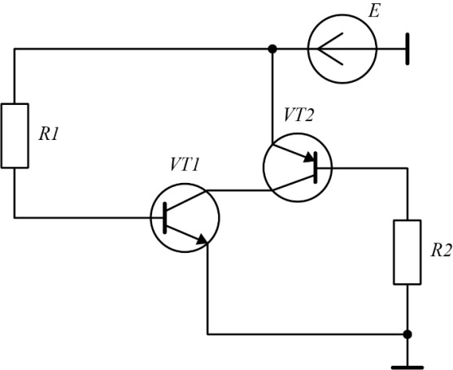

*Рис.2.29.*

**2.20.** Определить режим работы транзистора в схеме (рис.2.30). Известно: *E* = 5 B, *R*1 = 1 кОм, *R*2 = 5 кОм, β = 100, *U*бэ = 0,7 В.

*Ответ*: Транзистор в режиме насыщения.

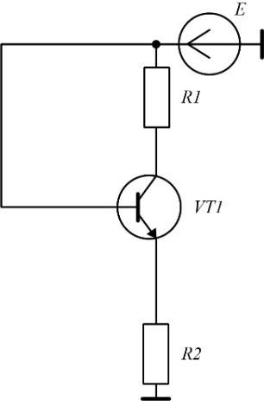

*Рис.2.30.*

**2.21.** Определить потенциал коллектора транзистора *VT*1 схемы (рис.2.31). Известно: *E*1 = 10 B, *E*2 = –5 B, *R*1 = 5 кОм, *R*2 = 4,3 кОм, *R*3 = 2,2 кОм, β1 = β2 = β3 = 100, *U*бэ1 = *U*бэ2 = *U*бэ3 = 0,6 В.

*Ответ*: *U*к1 ≈5,1 В.

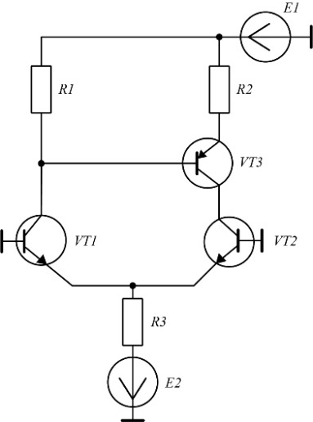

*Рис.2.31.*

**2.22.**Определить потенциал коллектора транзистора схемы (рис.2.32). Известно: *E* = 10 B, β = 100, *U*бэ = 0,6 В, *R*1 = 200 кОм, *R*2 = 100 кОм, *R*3 = 3 кОм, *R*4 = *R*5 = 1 кОм.

*Ответ*: *U*к ≈6 В.

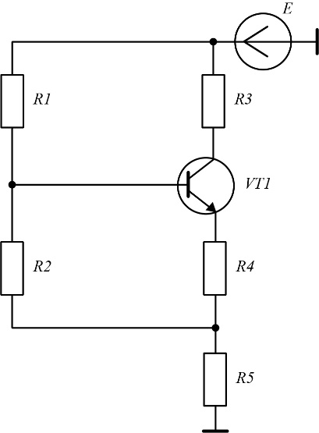

*Рис.2.32.*

**Раздел 3. Обратные связи**

**Теоретические сведения**

Передача части мощности с выхода усилителя или промежуточного звена на вход называется обратной связью (ОС). Структурная схема усилителя с ОС показана на рис.3.1.



*Рис.3.1.* Структурная схема усилителя с ОС

С выхода усилителя часть мощности подается на вход цепи ОС, которая, как правило, представляет собой пассивный четырехполюсник, характеризуемый коэффициентом обратной связи β*.* Он показывает, какая часть сигнала поступает с выхода усилителя на вход. На входе усилителя суммируются сигналы (в виде напряжений или токов) обратной связи (*U*oc, *I*oc) и генератора (*E*г, *I*г). В общем случае сдвиг суммируемых сигналов по фазе произволен. Обратная связь называется отрицательной, если фазовый сдвиг между суммируемыми сигналами равен (2*n* + 1) π, и положительной - при фазовом сдвиге 2*n* π, где *n* = 0, 1, 2, ...

## Введение ОС изменяет характеристики усилителя. Наиболее важными свойствами отрицательной ОС, обусловливающими ее широкое применение, являются следующие:

1) стабилизация коэффициента усиления усилителя при изменении параметров усилительных элементов, нагрузки и условий работы (температуры окружающей среды, влажности и т.д.);

2) возможность получения усилителя с заданными входным и вы­ходным сопротивлениями;

3) уменьшение нелинейных и частотных искажений усилителя.

В зависимости от способа получения сигнала на входе цепи ОС различают обратную связь по напряжению (сигнал ОС пропорционален выходному напряжению) и обратную связь по току (сигнал ОС пропорционален выходному току - току в нагрузке).

В зависимости от способа включения во входные цепи различают параллельную и последовательную обратные связи. В первом случае во входной цепи суммируются токи (*I*г и *I*oc), во втором - напряжения (*E*г и *U*oc).

При проектировании усилителей часто используется комбинированные отрицательные ОС, в которых сигнал ОС пропорционален току и напряжению на выходе.

Изменение свойств усилителя при введении ОС рассмотрим на примере каскада с последовательной отрицательной ОС по напряжению (рис.3.2). Для упрощения выводов и получения наглядных результатов не учитывается сопротивление генератора сигналов.

Усилитель без ОС характеризуется параметрами:

*Z*вх, *Z*вых - входное и выходное сопротивления;

*Ku* = *U*вых/*U*вх - коэффициент усиления усилителя в режиме холостого хода (*Z*н = ∞);

*K*н = *K*u*Z*н/(*Z*вых + *Z*н) - коэффициент усиления усилителя, нагруженного сопротивлением *Z*н.



*Рис.3.2.* Структурная схема усилителя с последовательной отрицательной ОС по напряжению

Параметры усилителя с отрицательной ОС обозначим соответственно:

*Z*вх ос, *Z*вых ос, *K*ос = *U*вых/*E*г.

Учитывая, что ОС отрицательная, т.е. сигналы *Е*г и *U*oc противофазны, можно записать при Zн = ∞

*U*вх = *E*г – *U*ос; *U*oc = β*U*вых;

*U*вых = *KU*вх = *KE*г – *KU*oc = *KE*г – *K*β*U*вых.

### Отсюда



Введение отрицательной ОС по напряжению уменьшает коэффициент усиления в (1 + *K*β) раз. В реальных схемах усилителя величина коэффициента усиления изменяется в зависимости от различных причин: температуры, режима и т.д. Нестабильность коэффициента усиления можно оценить коэффициентом нестабильности δ*K* = Δ*K*/*K* и для усилителя с обратной связью δ*K*ос = Δ*K*ос/*K*ос где Δ*K*, Δ*K*ос - изменение коэффициента усиления за счет дестабилизирующих факторов. Дифференцируя выражение для *K*ос, можно получить



Тогда

.

Из выражения для *K*ос видно, что отрицательная ОС уменьшает коэффициент нестабильности в (1 + *K*β) раз. При *K*β >> 1, *K*ос ≈ 1/β т.е. коэффициент усиления в этом случае практически не зависит от параметров усилителя и определяется только цепью ОС, которую можно выполнить из высокостабильных элементов.

Входное сопротивление усилителя с обратной связью определяется выражением



Учитывая, что *U*вх/*I*вх = *Z*вх - входное сопротивление усилителя без ОС, получим *Z*вх ос = *Z*вх(1 + β*K*) , т.е. входное сопротивление усилителя с последовательной отрицательной ОС увеличивается в (1 + β*K*) paз. Это позволяет эффективно усиливать сигнал от источника с большим внутренним сопротивлением и уменьшать частотные искажения в области нижних частот, вносимые разделительной цепью.

Выходное сопротивление усилителя с отрицательной ОС по напряжению определяется по следующему соотношению



т.е. отрицательная ОС по напряжению уменьшает выходное сопротивление усилителя в (1 + βK) раз.

Таким образом, последовательная отрицательная ОС по напряжению уменьшает и стабилизирует коэффициент усиления по напряжению, увеличивает входное, уменьшает выходное сопротивления.

Аналогично можно показать, что отрицательная ОС по току увеличивает выходное сопротивление, а параллельная - уменьшает входное сопротивление.

Ниже приведены схемы усилителей с различными типами отрицательной обратной связи (ООС), которые будут использоваться в задачах. На рис.3.3 - последовательная отрицательная обратная связь по напряжению; на рис.3.4 - последовательная отрицательная обратная связь по току; на рис.3.5 - параллельная отрицательная обратная связь по напряжению.

3.1.tif

*Рис.3.3.*

3.2.tif

*Рис.3.4.*

3.3.tif

*Рис.3.5.*

**Задачи с решениями**

**3.1.** Определить напряжение обратной связи, если при подключении последовательной отрицательной обратной связи с коэффициентом передачи β = 0,2 (см. рис.3.3) выходное напряжение усилителя стало равным 2 В.

***Решение.*** Поскольку

β = *U*ос/*U*вых,

то

*U*ос = *U*вых ⋅ β = 2 ⋅ 0,2 = 0,4 В.

**3.2.** Для каскада усилителя, охваченного ООС (см. рис.3.3), определить значения: *U*, *U*oc и *K*ос, если *U*вх = 0,16 В, *K* = 30, *U*вых = 1,2 В.

***Решение.*** Из схемы, приведенной на рис.3.1, можно записать:

*U* = *U*вых/*K* = 1,2/30 = 0,04 В.

Тогда

*U*oc = *U*вх – *U* = 0,16 – 0,04 = 0,12 В;

*K*ос = *U*вых/*U*вх = 1,2/0,16 = 7,5.

**3.3.** В схеме усилителя (см. рис.3.3) с коэффициентом *K*ос = 10 произошло случайное короткое замыкание резистора *R*2. До какой величины изменится коэффициент усиления схемы? Параметры цепи обратной связи: *R*1 = 10 кОм; *R*2 = 0,5 кОм.

***Решение.*** Из схемы следует, что при коротком замыкании резистора *R*2 исчезает обратная связь. Поэтому коэффициент усиления будет равен коэффициенту усиления усилителя без обратной связи. Поскольку

*K*ос = *K*/(1 + β ⋅ *K*),

находим

*K* = *K*ос/(1 – β ⋅ *K*oc).

Так как

β = *R*2/(*R*1 + *R*2) = 0,05,

то

*K* = 10/(1 – 0,05 ⋅ 10) = 20.

**3.4.** Определить входное напряжение *U*вх, необходимое для получения выходного напряжения *U*вых = 25 В, в схеме усилителя, приведенного на рис.3.3. Коэффициент усиления усилителя без обратной связи *K*= 200. Резисторы цепи обратной связи *R*1 = 10 кОм, *R*2 = 0,5 кОм.

***Решение.*** В схеме, приведенной, на рис.3.3,

β = *R*2/(*R*1 + *R*2) = 0,5/(10 + 0,5) = 0,047.

Находим *K*ос

*K*ос = *K*/(1 + β ⋅ *K*) = 200/(1 + 0,047 ⋅ 200) = 19.

Определяем *U*вх из равенства

*U*вх = *U*вых/*K*ос = 25/19 = 1,3 В.

**3.5.** Определить напряжение на выходе и коэффициент усиления усилителя с последовательной обратной связью (см. рис.3.3), если на вход усилителя одновременно с входным сигналом *U*вх = 0,2 В поступает напряжение обратной связи *U*ос = 0,1 В, действующее в противофазе с входным. Коэффициент усиления усилителя без обратной связи *K* = 10.

***Решение*.** Для схемы, приведенной на рис.3.3, выполняется равенство:

*U* = *U*вх – *U*oс = 0,2 – 0,1 = 0,1 В.

Зная напряжение *U*, находим напряжение *U*вых:

*U*вых = *U* ⋅ *K* = 0,1 ⋅ 10 = 1 В.

Находим коэффициент передачи цепи обратной связи β

β = *U*oc/*U*вых = 0,1/1 = 0,1 В.

Теперь можем определить *K*ос

*K*ос = *K*/(1 + β ⋅ *K*) = 10/(1 + 0,1 ⋅ 10) = 5.

**Вопросы и задания**

**3.6.** Определить напряжение обратной связи *U*ос, если при подключении цепи последовательной отрицательной обратной связи коэффициент усиления усилителя (*K* = 10) уменьшился в два раза, а выходное напряжение стало равным 3 В.

*Ответ. U*oc = 0,3 В.

**3.7.** Определить *I*вх, *U*вх и *K*ос усилителя (см. рис.3.3), работающего от генератора напряжения *Е*г = 0,6 В с внутренним сопротивлением *R*г = 0,5 кОм. Выходное напряжение усилителя *U*вых = 10 В. Коэффициент усиления и входное сопротивление усилителя без обратной связи равны: *K* = 100, *R*вх = 0,5 кОм.

*Ответ. I*вх = 0,2 мА; *U*вх = 0,5 В; *K*ос = 20.

**3.8.** На вход усилителя (см. рис.3.3) поступает сигнал *U*вх = 1 В. Чему равны *U*вых, *U*, *U*oc и *K*ос, если *K* = 60, β = 0,07?

*Ответ. U*вых = 11,5 В; *U* = 0,19 В; *U*ос = 0,81 В; *K*ос = 11,5.

**3.9.** Изменение коэффициента усиления усилителя с *K* = 100 составляет δ*K*= +10%. Определить, с каким коэффициентом передачи необходимо подключить цепь ООС, чтобы изменение коэффициента усиления не превышало δ*K*ос = +1%. Рассчитать значение *K*ос.

*Ответ.* β = 0,09; *K*ос = 10.

**3.10.** Коэффициент усиления усилителя на средних частотах *K* = 100, нижняя граничная частота рабочего диапазона частот *f*н = 200 Гц, верхняя граничная частота - *f*в = 30 кГц. К усилителю подключена цепочка отрицательной обратной связи с β = 0,1. Определить коэффициент усиления усилителя, охваченного отрицательной обратной связью, а также новые значения нижней *f*н' и верхней *f*в' граничных частот.

*Ответ. K*ос = 9; *f*н' = 18 Гц; *f*в' = 330 кГц.

**3.11.** Усилитель с отрицательной обратной связью β = 0,18 имеет коэффициент усиления *K* = 5, а полосу пропускания от *f*н' = 25 Гц до *f*в' = = 1,2 МГц. Определить коэффициент усиления и полосу пропускания усилителя без обратной связи.

*Ответ. K* = 50; ∆*f* = *f*в – *f*н = 119,75 кГц.

**3.12.** При подключении цепи последовательной ООС по напряжению коэффициент усиления уменьшился в 10 раз. Определить входное и выходное сопротивления усилителя, если при отключенной цепи обратной связи сопротивления *R*вх = 10 кОм, *R*вых = 500 Ом.

*Ответ. R*вх = 100 кОм; *R*вых = 50 Ом.

**3.13.** Нелинейные искажения на выходе усилителя напряжения с *K* = 500 составляют 11%. Чему должен быть равен коэффициент передачи цепи ООС в схеме, приведенной на рис.3.3, чтобы нелинейные искажения составили 1%? Какова будет верхняя граничная частота полосы пропускания, если без ООС она была равна 8 кГц?

*Ответ.* β = 0,02; *f*в.ос = 88 кГц.

**3.14.** Определить выходное сопротивление усилителя (см. рис.3.3), если входное сопротивление при подключении цепи ООС увеличилось в 12 раз. Выходное сопротивление усилителя без обратной связи *R*вых = 360 Ом.

*Ответ. R*вых.ос = 30 Ом.

**3.15.** Определить входное и выходное сопротивления трехкаскадного усилителя, охваченного цепью последовательной ООС по напряжению с коэффициентом передачи β = 0,01. Коэффициенты усиления каскадов *K*1 = 12, *K*2 = 8, *K*3 = 5. Входное и выходное сопротивления усилителя без обратной связи *R*вх = 0,5 кОм, *R*вых = 58 Ом.

*Ответ. R*вх = 2,9 кОм; *R*вых = 10 Ом.

**3.16.** Будет ли действовать обратная связь по току в усилителе при работе:

а) в режиме холостого хода (*R*н → ∞);

б) в режиме короткого замыкания (*R*н → 0).

*Ответ.* а) не будет; б) будет.

**3.17.** При подключении цепи последовательной ООС по току (см. рис.3.4) коэффициент усиления усилителя *K* = 100 уменьшился в 11 раз. Определить входное и выходное сопротивления усилителя, если при отключенной цепи обратной связи эти сопротивления равны *R*вх = 5 кОм, *R*вых = 1 кОм. Сопротивление нагрузки *R*н = 1 кОм.

*Ответ. R*вх.ос = 55 кОм; *R*вых.ос = 11 кОм.

**3.18.** Определить входной ток, ток и сопротивление *R*ос в цепи обратной связи усилителя, приведенного на рис.3.5, если принять *R*вх → ∞, *K* → ∞. Входное напряжение *U*вх = 4 В, сопротивление резистора *R*1 = 2 кОм. Выходное напряжение *U*вых = 10 В.

*Ответ. I*вх = *I*ос = 2 мА; *R*ос = 5 кОм.

**3.19.** При подключении цепи обратной связи:

а) коэффициент усиления усилителя уменьшился, входное и выходное сопротивления увеличились;

б) коэффициент усиления усилителя, входное и выходное сопротивления уменьшились;

в) коэффициент усиления усилителя и выходное сопротивление уменьшились, а входное сопротивление увеличилось.

Определить вид обратной связи для каждого случая.

*Ответ.* а) последовательная по току; б) параллельная по напряжению; в) последовательная по напряжению.

**Раздел 4. Операционные усилители**

**Теоретические сведения**

Операционный усилитель (ОУ) обычно используют с внешней, отрицательной обратной связью (ООС). Частным случаем ООС являетcя резистивная обратная связь (ОС). В зависимости от способа подачи ОС на вход ОУ различают не инвертирующий усилитель (НУ), в котором полярность входного и выходного сигналов одного знака, и инвертирующий усилитель (ИУ), в котором полярность входного и выходного сигналов разных знаков.

Чтобы упростить анализ схем на операционных усилителях, вводят понятие идеального ОУ, обладающего следующими основными свойствами: коэффициент усиления *K* и входное сопротивление *R*вх бесконечно большие; выходное сопротивление *R*вых, напряжение смещения нуля *U*см и входные токи *I*вх равны нулю; частота единичного усиления *f*1 и скорость нарастания выходного напряжения νmax бесконечно большие.

Такая идеализация позволяет вывести два правила, которые удобно использовать для анализа схем на ОУ.

1. На входы ОУ ток от источника сигнала не ответвляется, так как *R*вх = ∞.
2. Напряжение между входами ОУ равно нулю, так как *K* = ∞.

Принципиальная схема не инвертирующего усилителя показана на рис.4.1.



*Рис.4.1.* Принципиальная схема не инвертирующего усилителя

Входной сигнал поступает на не инвертирующий вход ОУ, а часть выходного сигнала через делитель из резисторов *R*1и *R*2 подается на инвертирующий вход, за счет чего реализуется последовательная ООС по напряжению.

В случае идеального ОУ, согласно правилам 1 и 2, входной ток ОУ и напряжение между его входами равны нулю, поэтому напряжение на инвертирующем входе *U* равно входному, т.е. *U* = *U*вх. C другой стороны, *U* = *U*вых*R*1/( *R*1 + *R*1) как в обычном резистивном делителе, откуда получаем выражение для коэффициента усиления не инвертирующего усилителя *K*ос. ид в виде

*K*ос.ид = *U*вых/*U*вх= 1 + *R*2/*R*1

Таким образом, коэффициент усиления не инвертирующего усилителя, при идеальном ОУ зависит только от отношения резисторов *R*1 и *R*2.

Влияние *K*, *R*вх и *R*вых реального ОУ на коэффициент усиления не инвертирующего усилителя определяется соотношением

$$K_{ос}=\frac{K_{ос.ид}}{1+ \frac{1}{K_{н}}(1+\frac{R2}{R_{вх}}+\frac{R2}{R1})}$$

где *K*н - коэффициент усиления нагруженного ОУ.

Так как в схеме ОУ нагружен резисторами *R*1 и *R*2, соединенными последовательно, а внешняя нагрузка отсутствует, то

$$K_{н}=\frac{K(R1+ R2)}{R1+R2+R_{вых}}$$

Из этой формулы следует, что коэффициент усиления не инвертирующего усилителя при реальном ОУ несколько меньше, чем в случае идеального ОУ.

Входное сопротивление не инвертирующего усилителя *R*вх.ос как усилителя с последовательной ООС велико, поэтому не инвертирующий усилитель можно использовать при работе от высокоомных источников сигнала. Величина *R*вх.ос определяется формулой

$$R_{вх.ос}=\frac{R_{вх}K_{н}}{K_{ос}}≈R_{вх}\frac{K}{1+\frac{R2}{R1}}$$

Следует иметь ввиду, что на практике величина *R*вх.ос получается меньше расчетной из-за влияния входного сопротивления ОУ синфазному сигналу и сопротивления утечки.

Выходное сопротивление не инвертирующего усилителя как усилителя с ООС по напряжению мало и определяется выражением

$$R_{вых.ос}=\frac{R_{вых}}{K}(1+\frac{R2}{R1})$$

В инвертирующем усилителе фаза (полярность) выходного сигнала противоположна фазе (полярности) входного сигнала. Он обладает меньшим, чем не инвертирующий усилитель, входным сопротивлением.

Принципиальная схема инвертирующего усилителя показана на рис.4.2.



*Рис.4.2.* Принципиальная схема инвертирующего усилителя

В нем входной сигнал через резистор *R*1 поступает на инвертирующий вход ОУ, а за счет резисторов *R*1 и *R*2 реализуется параллельная ООС по напряжению.

Для случая идеального ОУ согласно сформулированному выше правилу 2 потенциал инвертирующего входа равен нулю. Это означает, что падение напряжения на резисторе *R*1 равно *U*вх, а на резисторе *R*2 −*U*вых, т. е. *U*R1=*U*вх и *U*R2 = −*U*вых. Воспользовавшись теперь правилом 1, получим *U*вых/*R*2= −*U*вх/*R*1, откуда коэффициент усиления равен

*K*ос.ид= −*R*2/*R*1

Таким образом, коэффициент усиления инвертирующего усилителя является отрицательным и при идеальном ОУ равен отношению резисторов в цепи ОС.

В случае реального ОУ коэффициент усиления инвертирующего усилителя несколько уменьшается по абсолютному значению:

*K*ос = −*R*2/*R*1(1/1 + (1 + *R*2/*R*1 + *R*2/*R*вх)/*K*н,

где *K*ос = *KR*2/*R*вых + *R*2.

Входное сопротивление инвертирующего усилителя определяется резистором *R*1, а именно:

*R*вх. ос ≈ *R*1.

Это объясняется тем, что потенциал инвертирующего входа реального ОУ близок к нулю вследствие высокого значения *K*.

Выходное сопротивление инвертирующего усилителя определяется, как и в не инвертирующем усилителе, поскольку при нулевом входном сигнале (короткозамкнутом входе) их схемы становятся идентичными.

Напряжение смещения и входные токи реального ОУ при отсутствии входного сигнала вызывают появление на выходе рассматриваемых усилителей постоянного напряжения

*U*ош. вых = *U*см(1 + *R*2/*R*1) − *I*вх*R*2.

Это может привести к заметному снижению точности передачи постоянных составляющих при усилении сигналов постоянного тока.

Для компенсации токовой составляющей напряжения *U*ош. вых последовательно с не инвертирующим входом ОУ включают дополнительный резистор *R*3 (рис.4.3), определяемый равенством



$$R3=\frac{R1R2}{R1+R2}$$

*Рис.4.3.* Схема ИУ с компенсирующим резистором

При наличии резистора *R*3 выражение для *U*ош.вых принимает вид

*U*ош.вых = *U*см(1 + *R*2/*R*1) + ∆*I*вх*R*2,

где ∆*I*вх - разность входных токов ОУ.

Компенсация составляющей *U*ош. вых за счет напряжения смещения нуля ОУ производится начальной балансировкой. Ее можно осуществить путем подачи на один из входов ОУ дополнительного напряжения, регулируемого в пределах ±(10 - 50) мВ.

Частотный диапазон работы усилителя при малых сигналах определяется верхней граничной частотой согласно соотношению

*f*в = *f*т/*K*ос. и.

За пределами верхней граничной частоты АЧХ усилителя имеет спад 20 дБ на декаду.

Для расширения частотного диапазона можно использовать многокаскадный усилитель с более глубокой ООС в каждом каскаде (меньшем усилении). Например, верхняя граничная частота усилителя с коэффициентом усиления *K*ОС, состоящего из двух каскадов с одинаковыми коэффициентами усиления *K*1 = *K*2 = (*K*ос)½, равна

$$f_{в}=f_{1}\sqrt{\sqrt{2}-\frac{1}{K_{ос}}}$$

Спад АЧХ двухкаскадного усилителя за пределами верхней граничной частоты составляет 40 дБ на декаду.

**Задачи с решениями**

**4.1.** Определить напряжение на выходе операционного усилителя (рис.4.4) для двух случаев:

а) на инвертирующий вход усилителя поступает постоянное напряжение *U*1 = +2 В, а на неинвертирующий вход - напряжение *U*2 = +1 В;

б) на инвертирующий вход усилителя поступает постоянное напряжение *U*1 = +2 В, а на неинвертирующий вход - напряжение *U*2 = +3 В.

Усилитель имеет следующие параметры: *K*оу = 2 ⋅ 105; *U*вых max = +12 В; *I*вых max = 6 мА; *R*вх диф = 3 ⋅ 105; +*Е*п = 15 В; *Е*п = –15 В.

4.1.tif

*Рис.4.4.*

***Решение.*** Напряжение на выходе операционного усилителя определяется из равенства:

*U*вых = (*U*2 – *U*1) *K*оу.

При этом выходное напряжение операционного усилителя ограничено величиной +*U*вых max. Поскольку для первого случая (*U*2 = +1 В) разность напряжений (*U*2 – *U*1) - отрицательная величина, то на выходе усилителя напряжение будет равным –*U*вых max = –12 В.

Для второго случая (*U*2 = +3 В) разность напряжений (*U*2 – *U*1) - положительная величина, поэтому на выходе усилителя напряжение будет равным +*U*вых max = +12 В.

**4.2.** Определить напряжение на выходе схемы (рис.4.5). Известно: *U*вх1 = *U*вх3 = 1 В; *U*вх2 = 0; *R*0 = 1 кОм; *R*1 = 1 кОм; *R*2 = 2 кОм; *R*3 = 4 кОм. Операционный усилитель - идеальный.

4.2.tif

*Рис.4.5.*

***Решение.*** На рис.4.5 приведена схема инвертирующего сумматора, выходное напряжение которого равно:

*U*вых = –(*U*вх1 ⋅ *R*0/*R*1 + *U*вх2 ⋅ *R*0/*R*2 + *U*вх3 ⋅ *R*0/*R*3) =

= –(1 ⋅ 1/1 + 0 ⋅ 1/2 + 1 ⋅ 1/4) = –1,25 В.

**4.3.** Определить коэффициент передачи схемы (рис.4.6) для случая идеального операционного усилителя.

4.3.tif

*Рис.4.6.*

***Решение.*** Поскольку для данной схемы напряжение на инвертирующем входе операционного усилителя равно нулю, то резистор *R*2 будет включен параллельно с резистором *R*4. Тогда для напряжения в точке А (рис.4.7) можем записать следующие равенства:

*U*А= –*U*вх ⋅ *R*2/*R*1;

*U*А = *U*вых ⋅ [(*R*4||*R*2)/(*R*3 + *R*4||*R*2)].

4.4.tif

*Рис.4.7.*

Приравняв эти равенства, получим:

*U*вых ⋅ [(*R*4||*R*2)/(*R*3 + *R*4||*R*2)] = –*U*вх ⋅ *R*2/*R*1.

Откуда

*K* = *U*вых/*U*вх = –(*R*2/*R*1) ⋅ [1 + *R*3/(*R*4||*R*2)].

**4.4.** Для схемы (рис.4.8) определить зависимость напряжения на выходе *U*вых от входных напряжений *U*вх1, *U*вх2 и значений резисторов *R*1, *R*2, *R*3. Операционный усилитель - идеальный.

4.5.tif

*Рис.4.8.*

***Решение.*** Используем метод суперпозиции

*U*вых = *U*' + *U*'',

где *U*' - напряжение на выходе усилителя при *U*вх1 = 0; *U*'' - напряжение на выходе усилителя при *U*вх2 = 0.

При *U*вх1 = 0 схема примет вид, приведенный на рис.4.9.

4.6.tif

*Рис.4.9.*

Тогда

*U*' = *U*вх2 ⋅ [1 + *R*3/(*R*1|*|R*2)].

При *U*вх2 = 0 схема примет вид, приведенный на рис.4.10.

4.7.tif

*Рис.4.10.*

Тогда

*U*'' = –*U*вх1 ⋅ *R*3/*R*1.

Итак,

*U*вых = *U*' + *U*'' = *U*вх2 ⋅ [1 + *R*3/(*R*1||*R*2)] – *U*вх1 ⋅ *R*3/*R*1.

**4.5.** Определить напряжение на инвертирующем входе операционного усилителя, работающего в схеме, приведенной на рис.4.11. Известны следующие параметры схемы: *U*вх = 2 В; *R*1 = 5 кОм; *R*0 = 25 кОм; *K*оу = 2 ⋅ 105.

*4.8.tif*

*Рис.4.11.*

***Решение.*** Поскольку

*U*+ = 0,

то

*U*вых = –*U*– ⋅ *K*оу. (4.5.1)

Для схемы (см. рис.4.8) можно записать:

*U*вых = *U*– – *I*1 ⋅ *R*0 = *U*– – (*U*вх – *U*–) ⋅ *R*0/*R*1. (4.5.2)

Приравнивая равенства (4.5.1) и (4.5.2), получим:

– *U*– ⋅ *K*оу = *U*– – (*U*вх – *U*–) ⋅ *R*0/*R*1. (4.5.3)

Откуда

*U*– = *U*вх ⋅ *R*0/{*R*1 ⋅ [1 + (*R*0/*R*1) + *K*оу]} =

= 2 ⋅ 25 /{5 ⋅ [1 + (25 / 5) + 2 ⋅ 105]} = 50 мкВ.

**Вопросы и задания**

**4.6.** Определить выходное напряжение операционного усилителя (рис.4.12) при поступлении на его входы сигналов *U*1 = 0,1 В, *U*2 = 0,2 В.   
Сопротивления резисторов схемы имеют следующие значения: *R*1 = *R*2 = *R*3 = 5 кОм; *R*ос = 50 кОм.

4.9.tif

*Рис.4.12.*

*Ответ. U*вых = *U*2 ⋅ [*R*3/(*R*2 + *R*3)] ⋅ [(1 + *R*oc/*R*1)] – *U*1 ⋅ *R*oc/*R*1 = 0,1 В.

**4.7.** Определить входные сопротивления схемы (рис.4.9) для случаев:

а) по входу 1;

б) по входу 2.

Сопротивления резисторов схемы имеют следующие значения: *R*1 = *R*2 = *R*3 = 10 кОм; *R*ос = 70 кОм.

*Ответ.* а) *R*вх1 = 10 кОм; б) *R*вх2 = 20 кОм.

**4.8.** Записать аналитическое выражение для коэффициента передачи схемы (рис.4.13). Операционный усилитель - идеальный.

4.10.tif

*Рис.4.13.*

*Ответ. K* = [1 + (*R*2/*R*1)] ⋅ [1 + (*R*3/*R*4)] + *R*3/*R*1.

**4.9.** Записать аналитическое выражение для напряжения на выходе схемы (рис.4.14). Операционный усилитель - идеальный.

4.11.tif

*Рис.4.14.*

*Ответ. U*вых = *U*вх.

**4.10.** Записать аналитическое выражение для коэффициента передачи схемы (рис.4.15). Операционные усилители - идеальные.

4.12.tif

*Рис.4.15.*

*Ответ. K* = *U*вых/*U*вх = (*R*1 + *R*2 + *R*3)/*R*3.

**4.11.** Записать аналитическое выражение для напряжения на неинвертирующем входе операционного усилителя в схеме (рис.4.16).

4.13.tif

*Рис.4.16.*

*Ответ. U*+ = (*U*2 – *U*1) ⋅ *R*1/*R.*

**4.12.** Определить напряжение на выходе схемы (рис.4.17). Известно: *U*вх = 1 В; *R*1 = *R*2 = *R*3 = *R*4 = *R*. Операционные усилители - идеальные.

4.14.tif

*Рис.4.17.*

*Ответ. U*вых = 2 В.

**4.13.** Записать аналитическое выражение для напряжения на выходе схемы (рис.4.18). Операционный усилитель - идеальный.

4.15.tif

*Рис.4.18.*

*Ответ. U*вых = (–*E*1⋅*R*0/*R*1) – *I*1⋅*R*0 + *E*2⋅(1 + *R*0/*R*1) + *I*2⋅*R*2(1 + *R*0/*R*1).

**4.14.** Определить коэффициент передачи схемы (рис.4.19). Известно: *R*1 = 1 кОм; *R*0 = 10 кОм; *K*оу = 10000.

4.16.tif

*Рис.4.19.*

*Ответ. K* = 10,98.

**4.15.** Записать аналитическое выражение для напряжения на выходе схемы (рис.4.20). Операционные усилители - идеальные.

4.17.tif

*Рис.4.20.*

*Ответ. U*вых = *E*1 ⋅ (1 + *R*2/*R*1) ⋅ (–*R*4/*R*3) + *E*2 ⋅ (1 + *R*4/*R*3).

**4.16.** Почему сопротивление резистора *R*1 в схеме инвертирующего усилителя (см. рис.4.11) обычно выбирают больше 1 кОм?

*Ответ.* Резистор *R*1 определяет входное сопротивление инвертирующего усилителя. При уменьшении сопротивления нагружается генератор входного сигнала, так как увеличивается входной ток.

**4.17.** Определить, можно ли использовать в несбалансированной схеме инвертирующего усилителя (рис.4.21) операционный усилитель с предельным выходным напряжением, равным *U*вых max = +12 В, и входным напряжением смещения *U*вх см = 10 мВ для усиления без искажений гармонического сигнала с амплитудой 0,1 В в 100 раз. Не указанные параметры операционного усилителя считать идеальными.

4.18.tif

*Рис.4.21.*

*Ответ.* Можно, так как

*U*вых = *U*вх ⋅ *K* + *U*вх см ⋅ *K* = 0,1 ⋅ 100 + 0,01 ⋅ 100 = 11 < 12 В.

**4.18.** Нарисовать график зависимости напряжения на выходе схемы (рис.4.22) от входного напряжения.

4.19.tif

*Рис.4.22.*

*Ответ.* График зависимости напряжения на выходе схемы от входного напряжения приведен на рис.4.23.

4.20.tif

*Рис.4.23.*

**4.19.** Записать аналитическое выражение для напряжения на выходе схемы (рис.4.24). Операционные усилители - идеальные.

4.21.tif

*Рис.4.24.*

*Ответ. U*вых = *E*1 ⋅ (–*R*2/*R*1) ⋅ (–*R*4/*R*3) + [*E*2 ⋅ *R*7/(*R*5 + *R*7)] ×

× [(1 + *R*2/*R*1) ⋅ (–*R*4/*R*3) + (1 + *R*4/*R*3)].

**4.20.** Определить ток эмиттера транзистора схемы (рис.4.25). Известно: $E1=5 В, E2= 10 В, β=100, U_{БЭ}=0.6 В, R1=5 кОм, R2=1 кОм, ОУ-идеальный$.

*Ответ*: $I_{э}≈I_{к}=1 мА$.

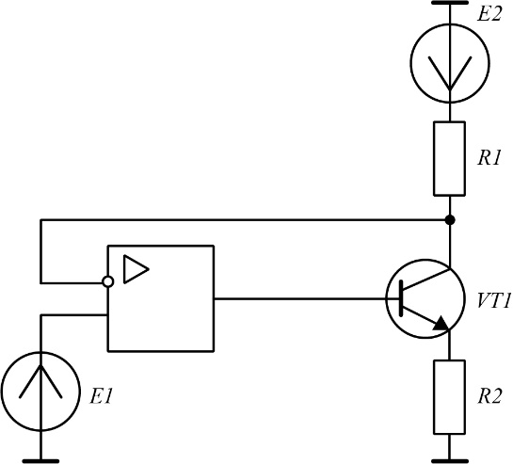

*Рис.4.25.*

**4.21.** Определить ток коллектора транзистора схемы (рис.4.26). Известно: $E1=2 В, E2= 10 В, β=100,{ U}_{бэ}=0.6 В, R1=R2=2 кОм, R3=3 кОм, R4=1 кОм, ОУ-идеальный$.

*Ответ*: $I_{к}≈I_{э}=1 мА$.

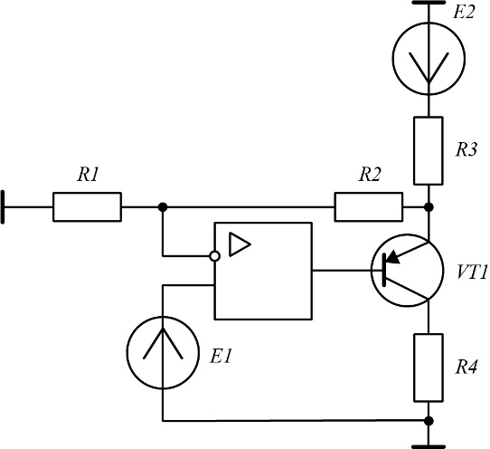

*Рис.4.26.*

**4.22.** Определить выходное напряжение схемы (рис.4.27). Известно: $U_{вх}=2 В, R1=R2=R3=10 кОм, ОУ-идеальные$.

*Ответ*: $U_{вых}=4 В$.

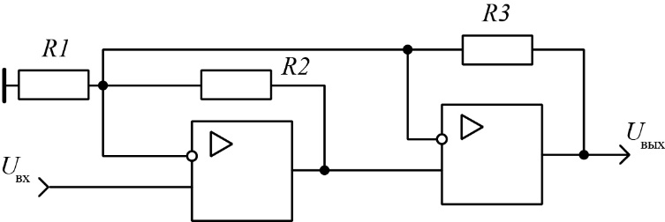

*Рис.4.27.*

**4.23.** Вывести аналитические выражения для выходных напряжений $U_{вых1} и U_{вых2}$ схемы (рис.4.28). ОУ- идеальные.

Ответ: $U_{вых1}=U_{вх}(1+\frac{R4}{R5})$

$U_{вых2}=U_{вх}(1-\frac{R2R4}{R3R5})$

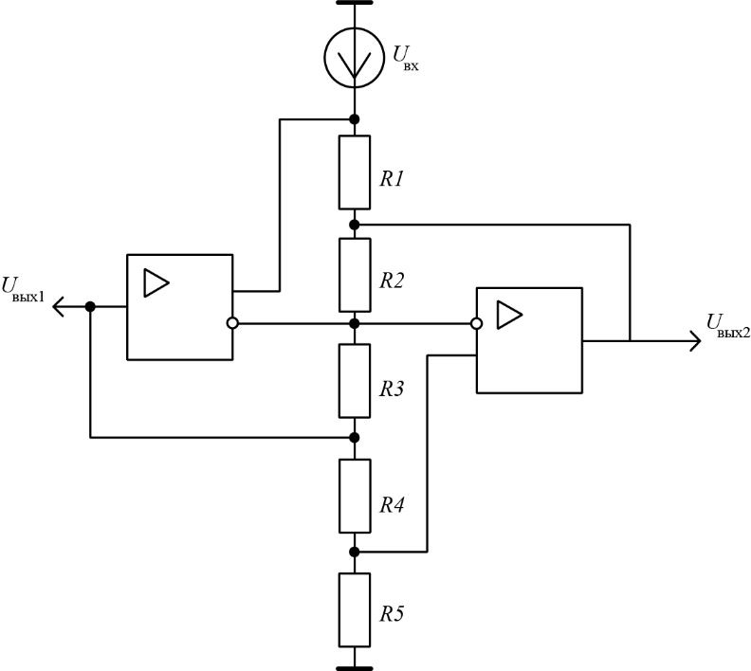

*Рис.4.28.*

**4.24.** Определить напряжение нагрузки $U_{н}$ схемы (рис.4.29). Известно: $U_{вх}=4 В, R1=R3=R_{н}=2 кОм, R2=4 кОм, ОУ-идеальный$.

*Ответ*: $U_{н}=1 В$**.**

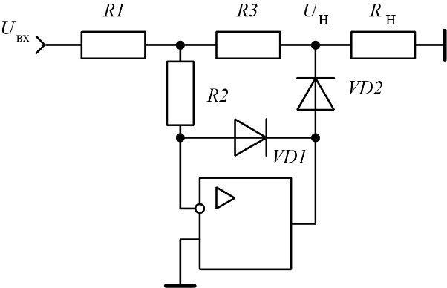

*Рис.4.29.*

**4.25.** Определить сопротивление резистора *R*3схемы (рис.4.30). Известно: $U_{вых}=\left|U_{вх} \right|, R1=R2=R4=R5=10 кОм$. ОУ- идеальные.

*Ответ*: $R3=5 кОм$.

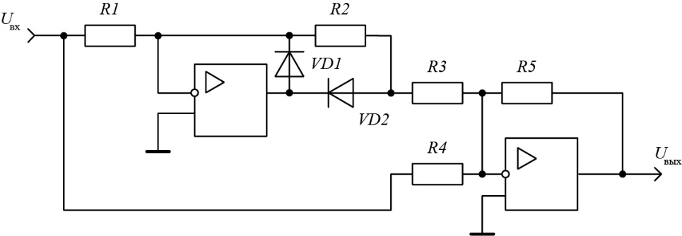

*Рис.4.30.*

**Рекомендуемая литература**

1. ***Гусев В.Г., Гусев Ю.М.*** Электроника и микропроцессорная техника – 6-е изд., стер. – М.: КНОРУС, 2016.

2. ***Хорвиц П., Хилл У.*** Искусство схемотехники. М.: Бином.Лаборатория знаний, 2014.

3. ***Титце У., Шенк К.*** Полупроводниковая схемотехника. – 12 изд., М., ДМК Пресс, 2008.

4. ***Кустов В.А.*** Методические указания к практическим занятиям по курсу «Радиоэлектроника». - М.: МИЭТ, 1990.

5. ***Москатов Е.А.*** Электронная техника. – Таганрог. 2004.

6. ***Степаненко И.П.*** Основы микроэлектроники. - М.: Лаборатория базовых знаний, 2001.

7. ***Манаев Е.И.*** Основы радиоэлектроники. - М.: Радио и связь, 1990.

8. ***Алексеенко А.Г., Шагурин И.И.*** Микросхемотехника. - М.: Радио и связь, 1990.

9. ***Тугов Н.М., Глебов Б.А., Чарыков Н.А.*** Полупроводниковые приборы. - М.: Энергоатомиздат, 1990.

10. ***Федотов В.И.*** Основы электроники. - М.: Высшая школа, 1990.

**Содержание**

**Раздел 1.** Полупроводниковые диоды 3

Теоретические сведения

Задачи с решениями

Вопросы и задания 7

**Раздел 2.** Биполярные транзисторы и усилительные каскады   
на их основе 15

Теоретические сведения

Задачи с решениями

Вопросы и задания 26

**Раздел 3.** Обратные связи 35

Теоретические сведения

Задачи с решениями

Вопросы и задания 42

**Раздел 4.** Операционные усилители 46

Теоретические сведения

Задачи с решениями

Вопросы и задания 56

**Рекомендуемая литература** 64

Учебное издание

***Белоусов*** *Владимир Николаевич*

***Кузнецов*** *Сергей Николаевич*

***Тишин*** *Александр Александрович*

**Сборник задач к практическим занятиям по курсу «Электроника»**

Редактор *Н.А. Кузнецова.* Технический редактор *Е.Н. Романова.* Корректор *Л.Г. Лосякова.* Верстка авторов.

Подписано в печать с оригинал-макета 20.02.2020. Формат 60×84 1/16. Печать офсетная. Бумага офсетная. Гарнитура Times New Roman. Усл. печ. л. 3,71. Уч.-изд. л. 3,2. Тираж 500 экз. Заказ .

Отпечатано в типографии ИПК МИЭТ.

124498, г. Москва, г. Зеленоград, площадь Шокина, дом 1, МИЭТ.